П
Приложение
к постановлению
администрации города
от ____________ № _________

«Приложение 3
к постановлению
администрации города
№ 96 от 18.02.2016

СХЕМА
размещения рекламных конструкций
в зоне особого значения – исторической части города Красноярска
по улице Бограда в Железнодорожном районе
Масштаб 1:4000

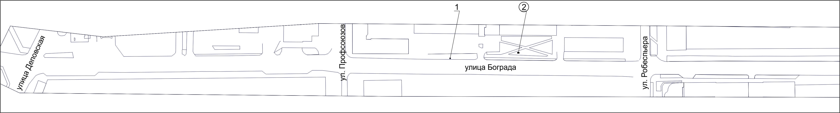
Примечание

Номер на схеме | Адрес рекламного места | Тип конструкции
1 | ул. Бограда, 128 | указатель городской системы ориентирования с размерами информационного поля – по длине от 0,835 м до 1,2 м, по высоте от 0,265 м до 1,8 м
2 | ул. Бограда, 116 | щитовая конструкция с размером информационного поля 3,7 м x 2,7 м с автоматической сменой изображения (ситиборд)
Сведения о рекламных местах указываются в паспортах рекламных мест.».

